Deux femmes, neuf hommes : qui sont les candidats qualifiés pour l’élection présidentielle ?
Le Conseil constitutionnel a annoncé, samedi, que onze candidats ont obtenu les 500 parrainages nécessaires pour entrer dans la course à l’Elysée.

Ils seront donc onze sur la ligne de départ, un de plus qu’en 2012, lors de la précédente élection présidentielle. Deux femmes et neuf hommes, qui ont obtenu les 500 parrainages nécessaires pour être candidat à l’élection présidentielle a annoncé Laurent Fabius, président du Conseil constitutionnel, samedi 18 mars.
- Nathalie Arthaud (Lutte ouvrière)
- François Asselineau (Union populaire républicaine)
- Jacques Cheminade (Solidarité et progrès)
- Nicolas Dupont-Aignan (Debout la France)
- François Fillon (Les Républicains)
- Benoît Hamon (Parti socialiste)
- Jean Lassalle (Résistons !)
- Marine Le Pen (Front national)
- Emmanuel Macron (En marche !)
- Jean-Luc Mélenchon (La France insoumise)
- Philippe Poutou (Nouveau parti anticapitaliste)

- Nathalie Arthaud (Lutte ouvrière)
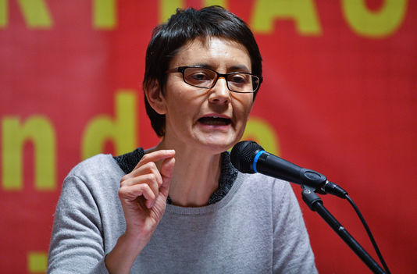
La candidate de Lutte ouvrière (LO), Nathalie Arthaud, va vivre sa deuxième campagne présidentielle, après celle de 2012. Elle avait alors obtenu 0,56 % des voix. Quatre ans plus tôt, en 2008, elle était devenue porte-parole nationale de LO, succédant à la figure emblématique du parti trotskiste, Arlette Laguiller. En 2009 et 2014, elle a été candidate aux élections européennes, où elle a obtenu respectivement 0,84 % et 0,85 % des voix. Elle s’est présentée également aux élections législatives de 2012 en Seine-Saint-Denis, où elle a réuni 2,47 % des suffrages.
Son but : « Faire entendre le camp des travailleurs. » L’enseignante en économie de 47 ans entend incarner une « candidature de classe » qui « permettra aux travailleurs, aux chômeurs, aux exploités de défendre leurs intérêts, à l’opposé de ceux du patronat et des actionnaires qui encaissent des millions et des millions ».
- François Asselineau (Union populaire républicaine)
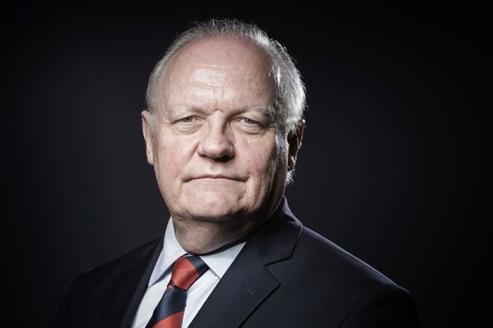
Sa capacité à rassembler les 500 parrainages nécessaires à être candidat à la présidentielle constitue l’une des surprises de cette campagne. François Asselineau, 59 ans est diplômé d’HEC et de l’Ecole nationale d’administration (ENA). Il a débuté sa carrière comme inspecteur des finances puis travaille au sein de plusieurs cabinets ministériels dans les années 1990. Il a fait partie, en 1999 du Rassemblement pour la France et l’indépendance de l’Europe (RPF), fondé par Charles Pasqua et Philippe de Villiers puis, en 2004, de l’Union pour un mouvement populaire (UMP). Il en a démissionné en 2006, « par opposition à sa ligne européenne et sa position d’alignement sur les Etats-Unis ».
En 2007, il a fondé l’Union populaire républicaine (UPR), un mouvement souverainiste militant pour la sortie de l’Union européenne. Il a été candidat à l’élection présidentielle de 2012 mais n’a recueilli que 17 signatures et échoué donc à se présenter. Cinq ans plus tard, il y est parvenu. La mesure phare de son programme est le « Frexit », la sortie de la France de l’Union européenne.

- Jacques Cheminade (Solidarité et progrès)
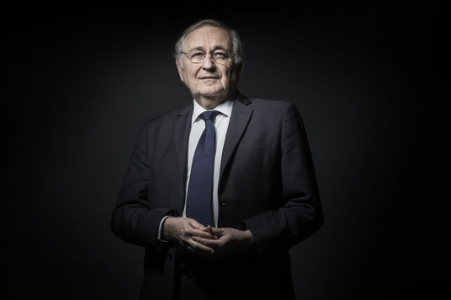
A 75 ans, il est le doyen de cette élection présidentielle. Jacques Cheminade, qui se veut le candidat « anti-système », est diplômé d’HEC et énarque. Sa rencontre avec le sulfureux homme politique américain Lyndon LaRouche, classé à l’extrême droite, a donné un virage politique à sa carrière. Il a fondé, en 1996, son parti groupusculaire, Solidarité et progrès, proche de cet idéologue américain complotiste, homophobe et climatosceptique.
Dans son programme, M. Cheminade prône la sortie de l’Union européenne, de l’OTAN, de la zone euro et le retour au franc. Il défend aussi très sérieusement l’idée de coloniser la Lune, en vue d’explorer la planète Mars. Ce candidat est un habitué de l’exercice : en 1981 et 1988, il a échoué deux fois à réunir 500 parrainages avant d’y parvenir en 1995 pour finalement obtenir 0,28 % des voix (et voir ses comptes de campagne invalidés) et en 2012 (0,25 %). En 2002 et 2007, il a tenté à nouveau d’être candidat sans toutefois parvenir à réunir le nombre de signatures nécessaire.

- Nicolas Dupont-Aignan (Debout la France)
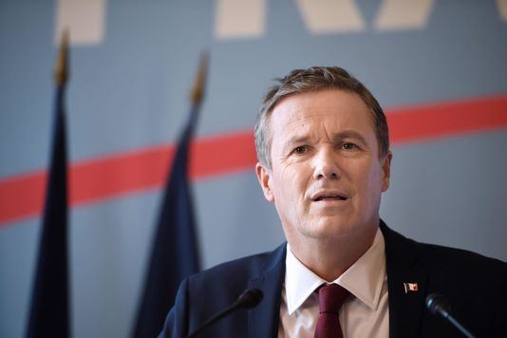
Ancien membre du RPR, du RPF et de l’UMP, Nicolas Dupont-Aignan quitte le parti en 2007 sur fond de désaccord avec Nicolas Sarkozy, à la veille de la désignation de ce dernier comme candidat pour la présidentielle de 2007. Il fonde, dans la foulée, le parti politique souverainiste Debout la République, qui deviendra Debout la France en 2014.
A 57 ans, il est maire d’Yerres (Essonne) depuis 1995, député de l’Essonne depuis 1997 et président de la communauté d’agglomération du Val d’Yerres Val de Seine. Diplômé de l’Ecole nationale d’administration, il a exercé dans plusieurs cabinets ministériels. exerce dans plusieurs cabinets, dont celui de François Bayrou (1993 et 1994) lorsqu’il est ministre de l’éducation et celui de Michel Barnier (1994 et 1995) lorsqu’il est ministre de l’environnement. Candidat à l’élection présidentielle pour la troisième fois – il avait obtenu 1,79 % des voix au premier tour en 2012 – il espère, en se revendiquant du gaullisme, « tracer son chemin » entre Mme Le Pen et M. Fillon, « entre la rupture dans le drame et la fausse rupture ».
- François Fillon (Les Républicains)
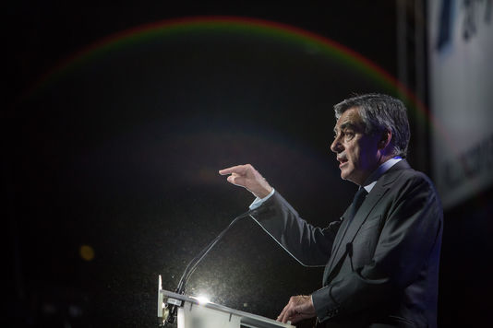
Conseiller municipal, conseiller régional, député, sénateur, ministre, premier ministre. Depuis son entrée en politique à la fin des années 1970, il n’est guère d’échelon de pouvoir que François Fillon n’ait gravi. Sauf la présidence de la République qu’il brigue après avoir été le vainqueur surprise de la primaire à droite en novembre. Mais le député de Paris voit sa campagne bouleversée par l’affaire de l’emploi présumé fictif de sa femme, Penelope, comme assistante parlementaire. Affaire dans laquelle il est mis en examen depuis le 15 mars, alors même qu’il avait dit qu’il avait qu’il renoncerait à sa candidature si une telle situation devait se présenter.
M. Fillon a pris le parti de présenter un programme de « rupture » avec des mesures d’inspiration très libérale : fin des 35 heures, retraite à 65 ans, suppression de 500 000 fonctionnaires et de l’ISF, refonte du code du travail ou encore réforme de l’Assurance-maladie.

- Benoît Hamon (Parti socialiste)
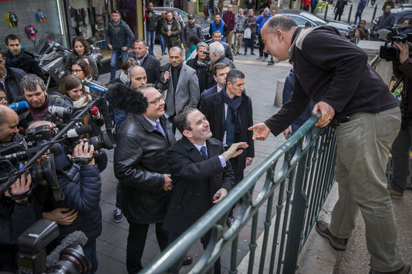
Lui aussi est l’un des vainqueurs surprise des primaires organisées par les partis. En janvier, l’ancien frondeur du gouvernement l’a emporté face à Manuel Valls au second tour de la primaire à gauche faisant de lui le successeur du Parti socialiste à François Hollande pour briguer l’investiture suprême. Son ancrage à gauche, Benoît Hamon le revendique depuis sa jeunesse. Très tôt, il milite au sein de SOS Racisme avant de prendre sa carte à l’UNEF, principal syndicat étudiant, duquel il est resté proche.
Ministre délégué à l’économie sociale et solidaire (2012-2014), puis de l’éducation nationale (avril-août 2014), M. Hamon compte se démarquer du quinquennat écoulé. Il a notamment fait campagne sur une mesure forte : la mise en place d’un revenu universel d’existence. Il portera, outre les couleurs du parti socialiste, celles d’Europe écologie-Les Verts, Yannick Jadot qui avait gagné la primaire écologiste, ayant annoncé son ralliement à M. Hamon en février.

- Jean Lassalle (Résistons)
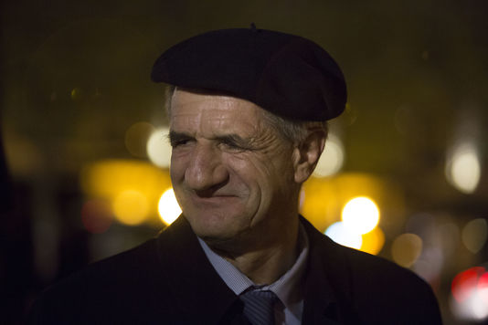
Candidat depuis mars 2016, l’élu béarnais a réussi à récolter les 500 parrainages d’élus nécessaires à la dernière minute. Ex-compagnon de route de François Bayrou au Modem, Jean Lassalle va donc vivre sa première campagne présidentielle. Sous la bannière du mouvement Résistons, le candidat se définit comme le « défenseur des territoires ruraux et d’une écologie humaniste ».
M. Lassalle a été élu maire de Lourdios-Ichère, petit village des Pyrénées-Atlantiques de 160 habitants en 1977 dès l’âge de 21 ans. Il est ensuite devenu député des Pyrénées-Atlantiques en 2002, avant d’être réélu en 2007 et 2012.
Jean Lassalle s’est notamment fait connaître pour sa grève de la faim de trente-neuf jours en 2006 pour protester contre la délocalisation de l’usine Toyal d’Accous (Pyrénées-Atlantiques) vers le bassin de Lacq, situé 65 kilomètres plus loin.
En 2013, d’avril à décembre, il a parcouru la France à pied et fait plus de 6 000 kilomètres pour aller « à la rencontre de Français ». « Je ne pensais pas que la détestation des politiques atteindrait un tel degré », avait-il constaté à la fin de cette marche. Il s’est par ailleurs fait remarquer en début d’année pour avoir rencontré Bachar al-Assad pendant plus d’une heure, à Damas, avec deux députés Les Républicains.
- Marine Le Pen (Front national)
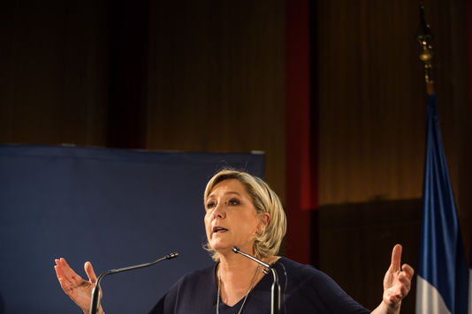
La présidente du Front national aborde sa deuxième campagne présidentielle après avoir, en 2012, obtenu 17,90 % des voix au premier tour. Avant d’entamer une carrière politique, la fille de Jean-Marie Le Pen a été avocate au barreau de Paris avant de rejoindre le Front national en tant que directrice juridique. En 1998, Mme Le Pen devient également conseillère régionale du Nord-Pas-de-Calais et en 2004, elle est élue députée au Parlement européen où elle sera réélue en 2009 et 2014.
Marine Le Pen a succédé à son père en prenant la tête du Front national en 2011. Elle est aujourd’hui en tête des intentions de vote avec un programme plaidant la préférence nationale et la sortie de l’euro et voit également sa campagne marquée par plusieurs enquêtes judiciaires visant son parti et son entourage.
- Emmanuel Macron (En marche !)
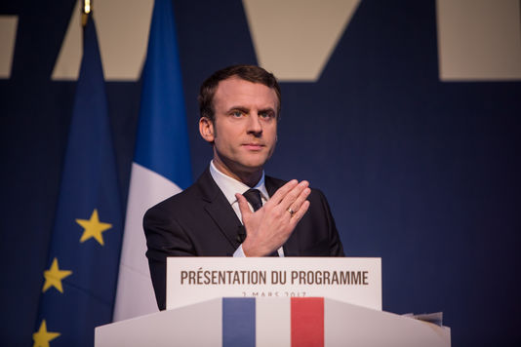Le 2 mars 2017, Emmanuel Macron candidat "En Marche " à la présidentielle, présente son programme au Pavillon Gabriel dans le 8eme arrondissement de Paris. S'en suivra un échange avec les journalistes présents. LAURENCE GEAI POUR LE MONDE
« Ni de droite, ni de gauche », jamais élu mais ancien ministre, le plus jeune des candidats à l’élection présidentielle est aujourd’hui l’un des favoris du scrutin. Diplômé de l’Ecole nationale d’administration, Emmanuel Macron commence sa carrière dans l’administration publique comme inspecteur adjoint des finances et débute un parcours éclair : en 2008, il devient le rapporteur adjoint de la commission Jacques Attali, installée pour relancer la croissance économique du pays. Juste après il rejoint la banque Rothschild, où il est rapidement promu associé-gérant. Le surnom de « banquier-de-chez-Rothschild » lui collera à la peau.
En 2012, Emmanuel Macron réintègre la fonction publique et est nommé secrétaire général adjoint de l’Elysée avant de rejoindre Bercy comme ministre de l’économie où il donnera son nom au projet de loi pour la croissance, l’activité et l’égalité des chances économiques. Alors qu’il est encore ministre, il lance en avril 2016 le mouvement En marche ! et démissionne du gouvernement le 30 août avant de déclarer officiellement sa candidature.

- Jean-Luc Mélenchon (La France insoumise)
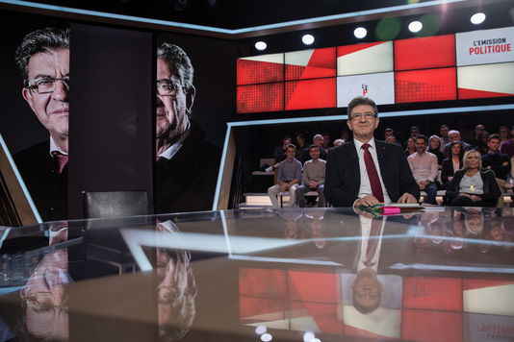Jean-Luc Mélenchon passe à "l'emission politique" sur France 2 avec Léa Salamé et David Pujadas. LAURENCE GEAI POUR "LE MONDE"
Pour la deuxième fois, Jean-Luc Mélenchon espère faire entendre une nouvelle voix à gauche en se présentant à l’élection présidentielle. Longtemps membre du PS auquel il s’oppose, Jean-Luc Mélenchon a été tour à tour conseiller général de l’Essonne (1985-1992 et 1998-2004) et sénateur de l’Essonne (1986-2000 et 2004-2009). Sous le gouvernement de Lionel Jospin, le candidat de La France insoumise a été ministre délégué à l’enseignement professionnel entre 2000 et 2002.
Après l’élection présidentielle de 2002, Jean-Luc Mélenchon fonde, avec Henri Emmanuelli, Nouveau monde, un courant situé à gauche du PS. Il fera ensuite campagne pour le non en 2005 au référendum du projet de traité constitutionnel européen. Dénonçant la « dérive libérale » du parti et très critique envers François Hollande, il quitte le PS en 2008 avec le député du Nord Marc Dolez. Les deux élus fondent dans la foulée le Parti de gauche. M. Mélenchon, eurodéputé depuis 2009, sera ensuite candidat à l’élection présidentielle de 2012 sous la bannière du Front de gauche où il arrive 4e avec 11,10 % des voix. En 2017, c’est sous une nouvelle bannière, celle de La France insoumise qu’il est candidat avec un programme marqué par davantage d’idées écologistes
- Philippe Poutou (Nouveau parti anticapitaliste)
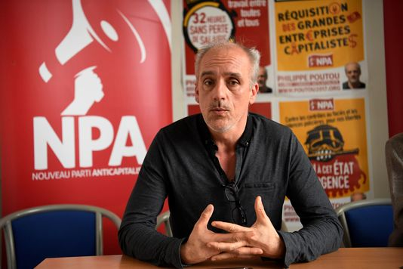Philippe Poutou à Montreuil en mars 2017. CHRISTOPHE SIMON / AFP
C’est passé de justesse pour Philippe Poutou. Le candidat du Nouveau parti anticapitaliste a réuni in extremis les signatures d’élus, ce qui lui permet d’entamer sa deuxième campagne présidentielle.
A tout juste 50 ans, Philippe Poutou va tenter de faire mieux qu’en 2012, quand il avait rassemblé 411 160 voix au premier tour (1,15 %). Comme il y a cinq ans, sa campagne s’annonce encore difficile, avec la concurrence de Jean-Luc Mélenchon, qui attire sur sa candidature des voix d’extrême gauche. Mais avec son style décontracté et sa parole sans langue de bois, le candidat a, depuis 5 ans, gagné en notoriété… et en sympathie.
Militant d’extrême gauche de longue date, le candidat a fait ses premières armes chez Lutte ouvrière avant de rejoindre la Ligue communiste révolutionnaire (LCR), devenue le Nouveau Parti anticapitaliste en 2009. Mécanicien chez Ford, à Blanquefort (Gironde), où il est syndicaliste CGT, il lutte toujours contre la fermeture de son usine.

